**Приложение А**

Задание №1.



Листинг программы:

using System;

Console.Write("Введите чило х: ");

double x = Convert.ToDouble(Console.ReadLine());

double y;

if (x >= 1 && x <= 3)

{

y = 2 * (x * x) - 3 * Math.Exp(Math.Sin(x));

Console.WriteLine($"y = {y}");

}

if (x>3)

{

y = 3 * Math.Tan(x);

Console.WriteLine($"y = {y}");

}

Console.ReadLine();

Таблица А.1 – Входные и выходные данных задание №1

|  |  |
| --- | --- |
| Входные данные | Выходные данные |
| 5 | -10.141545018739755 |

Анализ результатов:

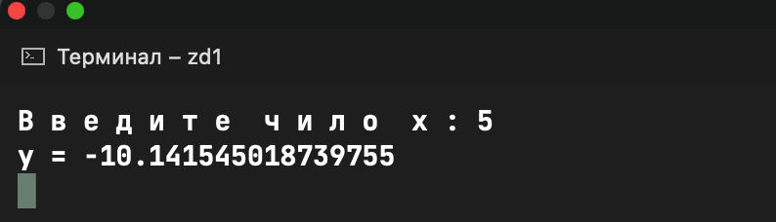

Рисунок А.1 – Результат работы программы из задания №1

Задание №2. Написать программу: если целое число М делится на целое число N, то на экран выводится частное от деления, в противном случае выводится сообщение на N нацело не делится.

Листинг программы:

Console.Write("Введите целое число М: ");

int m = Convert.ToInt32(Console.ReadLine());

Console.Write("Введите целое число N: ");

int n = Convert.ToInt32(Console.ReadLine());

int chast = m % n;

if (chast == 0)

{

Console.WriteLine($"Частное от деления чисел {m}/{n} равно {chast}");

}

else

{

Console.WriteLine("M на N нацело не делится");

}

Console.ReadLine();

Таблица А.2 – Входные и выходные данных задание №2

|  |  |
| --- | --- |
| Входные данные | Выходные данные |
| 4  5 | False |

Анализ результатов:

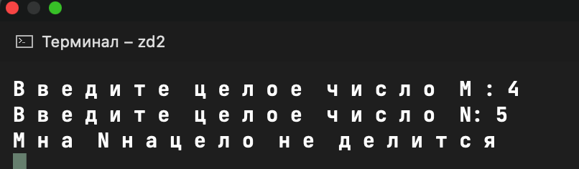

Рисунок А.2 – Результат работы программы из задания №2

Задание №3. Написать программу. Дан признак транспортного средства: a - автомобиль, в - велосипед, м - мотоцикл, с - самолет, п - поезд. Вывести на экран максимальную скорость транспортного средства в зависимости отведённого признака.

Листинг программы:

Console.Write("Введите признак транспортного средства (1 - автомобиль, 2 - велосипед, 3 - мотоцикл, 4 - самолет, 5 - поезд): ");

int priznak = Convert.ToInt32(Console.ReadLine());

double counter = 0;

if (priznak == 1) counter = 490;

else if (priznak == 2) counter = 270;

else if (priznak == 3) counter = 350;

else if (priznak == 4) counter = 7000;

else if (priznak == 5) counter = 603;

Console.WriteLine($"Максимальная скорость выбранного траснпортного средства равна {counter} км/ч");

Console.ReadLine();

Таблица А.3 – Входные и выходные данных задание №3

|  |  |
| --- | --- |
| Входные данные | Выходные данные |
| 4 | 7000 |

Анализ результатов:

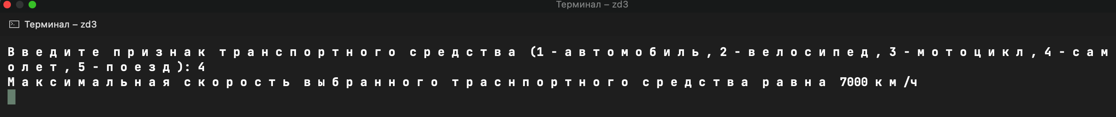

Рисунок А.3 – Результат работы программы из задания №3

Задание №4. Написать программу: Вывести все целые числа из диапазона от А до В, оканчивающиеся на цифру Х или У.

Листинг программы:

Console.WriteLine("Введите диапазон чисел от А до Б (А <= Б).");

Console.Write("Введите грань А: ");

int a = Convert.ToInt32(Console.ReadLine());

Console.Write("Введите грань Б: ");

int b = Convert.ToInt32(Console.ReadLine());

Console.Write("Введите число X: ");

int x = Convert.ToInt32(Console.ReadLine());

Console.Write("Введите число Y: ");

int y = Convert.ToInt32(Console.ReadLine());

int i = a;

while (i <= b)

{

if (i % 10 == x || i % 10 == y) Console.WriteLine(i);

i++;

}

Console.ReadLine();

Таблица А.4 – Входные и выходные данных задание №4

|  |  |
| --- | --- |
| Входные данные | Выходные данные |
| 2  5  6  5 | 5 |

Анализ результатов:

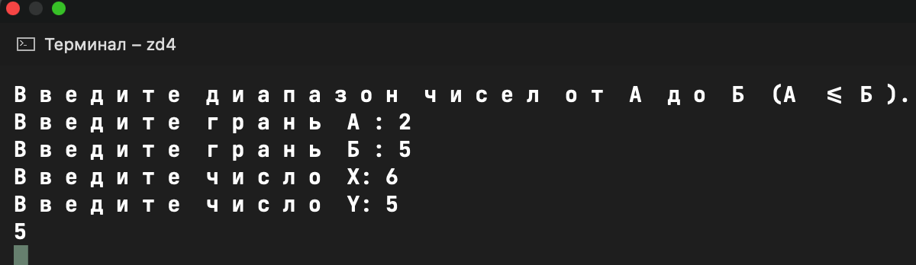

Рисунок А.4 - Результат работы программы из задания №4

Задание №5. Написать программу: Дано вещественное число A и целое число N (&gt; 0). Используя один цикл, вывести все целые степени числа A от 1 до N.

Листинг программы:

Console.Write("Введите вещественное число A(-5<=A<=5)");

double a = Convert.ToDouble(Console.ReadLine());

Console.Write("Введите челок число N(1<=N<=10)");

double n = Convert.ToDouble(Console.ReadLine());

int x = 1;

if (a >= -5 && a <= 5 && n >= 1 && n <= 10)

{

while (x <= n)

{

Console.WriteLine($"{Math.Pow(a, x):.####}");

x++;

}

}

else Console.WriteLine("Вы ввели число или числа не подходящие требованиям. ");

Console.ReadLine();

Таблица А.5 – Входные и выходные данных задание №5

|  |  |
| --- | --- |
| Входные данные | Выходные данные |
| 4.2  9 | 4.2  17.64  74.088  311.1696  1306.9123  5489.0317  23053.9333  96826.52  406671.3838 |

Анализ результатов:

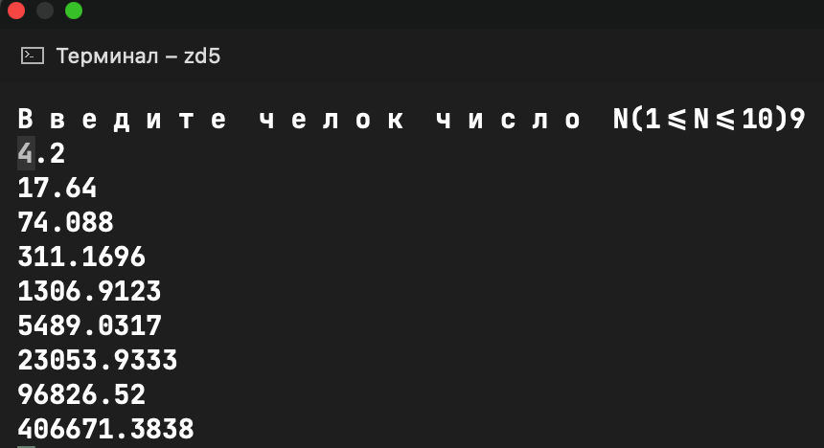

Рисунок А.5 - Результат работы программы из задания №5

Задание №6. Составить программу вычисления значений

функции F(x) на отрезке [A, B] в точках x i =x+H, где H=(B-A)/M, M – заданное целое число..

Листинг программы:

Console.Write("Введите x: ");

double x = Convert.ToDouble(Console.ReadLine());

double a = 0;

int n = 10;

double b = 3.14 / 4;

double h = (b - a) / n;

double ix = a;

double y = 0;

for (double i = a; i<=b; i+=h)

{

y = Math.Tan(x);

x = x + h;

Console.WriteLine(y);

}

Console.ReadLine();

Таблица А.6 – Входные и выходные данных задание №6

|  |  |
| --- | --- |
| Входные данные | Выходные данные |
| 5 | -3.380515006246585  -2.6082702947740892  -2.0989627272472755  -1.7340034813098892  -1.4566547621075836  -1.236330801107064  -1.0550624232772685  -0.901576306698896  -0.7684188048954886  -0.6504411871101772  -0.5439485395197605 |

Анализ результатов:

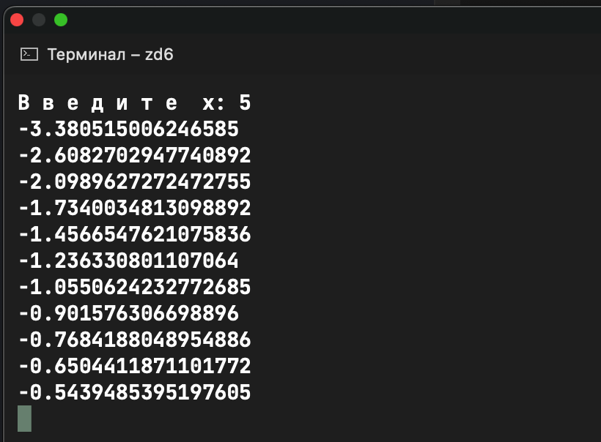

Рисунок А.6 - Результат работы программы из задания №6

Задание №7. Написать программу. Дано расстояние в метрах. Найти число полных километров в нем.

Листинг программы:

Console.Write("Введите расстояние в метрах: ");

int metrs = Convert.ToInt32(Console.ReadLine());

int kilometrs = 0;

if (metrs >= 1000)

{

kilometrs = metrs / 1000;

Console.WriteLine($"Количество киилометров в веденном расстоянии в метрах составляет {kilometrs} километра(ов).");

}

else Console.WriteLine("Нету ниодного киломметра.");

Console.ReadLine();

Таблица А.7 – Входные и выходные данных задание №7

|  |  |
| --- | --- |
| Входные данные | Выходные данные |
| 5755 | 5 |

Анализ результатов:



Рисунок А.7 - Результат работы программы из задания №7

Задание №8. Написать программу. Проверить истинность высказывания: Данное целое число является четным двузначным числом.

Листинг программы:

Console.Write("Введите целое число: ");

int num = Convert.ToInt32(Console.ReadLine());

if (num % 2 == 0 && num / 10 > 0) Console.WriteLine("Высказывание что данное число является четным и двузначным верно.");

else Console.WriteLine("Высказывание что данное число является четным и двузначным неверно.");

Console.ReadLine();

Таблица А.8 – Входные и выходные данных задание №8

|  |  |
| --- | --- |
| Входные данные | Выходные данные |
| 12 | True |

Анализ результатов:

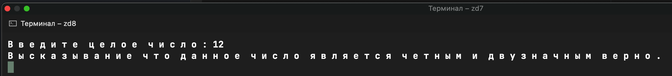

Рисунок А.8 - Результат работы программы из задания №8

Задание №9. Написать программу. Дано целое число — цена 1 кг конфет. Вывести стоимость 1, 2, … ,10 кг конфет.

Листинг программы:

Console.Write("Введите целое число А, которое будет равнятся стоимости за один килограм конфет: ");

int a = Convert.ToInt32(Console.ReadLine());

for (int i = 1; i<=10; i++)

{

Console.WriteLine($"Стоимость конфет за {i} килограмм(а) составляет {a*i} рублей");

}

Console.ReadLine();

Таблица А.9 – Входные и выходные данных задание №9

|  |  |
| --- | --- |
| Входные данные | Выходные данные |
| 5 | 5  10  15  20  25  30  35  40  45  50 |

Анализ результатов:

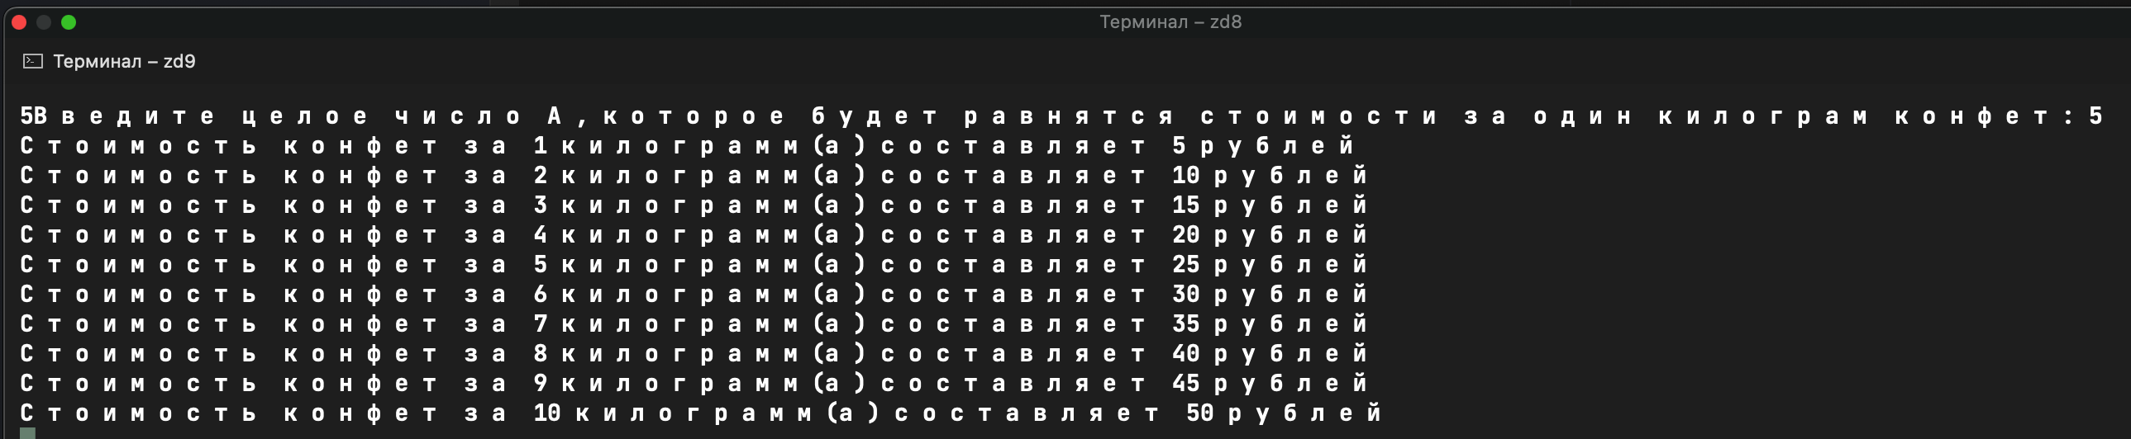

Рисунок А.9 - Результат работы программы из задания №9

Задание №10.



Листинг программы:

Console.WriteLine("Введите число");

var n = Console.ReadLine();

n = n.Replace("0", string.Empty)

.Replace("2", string.Empty)

.Replace("4", string.Empty)

.Replace("6", string.Empty)

.Replace("8", string.Empty);

n = n.Length > 0 ? n : "0";

if (n == "0") Console.WriteLine("");

else Console.WriteLine(n);

Console.ReadLine();

Таблица А.10 – Входные и выходные данных задание №10

|  |  |
| --- | --- |
| Входные данные | Выходные данные |
| 123455 | 1355 |

Анализ результатов:

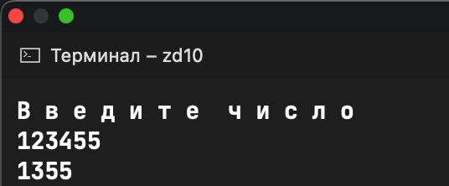

Рисунок А.10 - Результат работы программы из задания №10